№ 1 Цена 2500р | 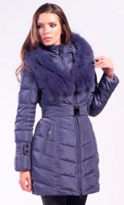881388 | №0 лаванда 44
№4 Цена 4900 | 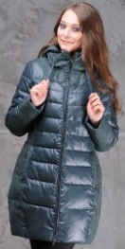 | 48 черный
№5 Цена 3500 | 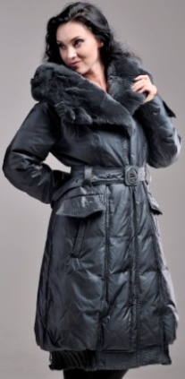J 12D38 | №3 Шоколад 44, изумруд 42, черный 48
№7 Цена 3700 | 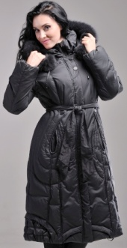503-172-2 | №3 Синий 46
№ 8 Цена 2000 | 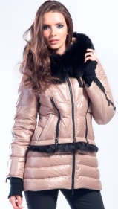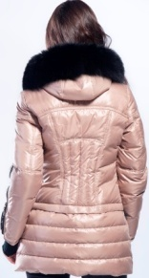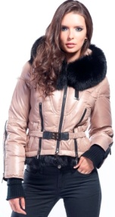71108 | №3 беж 50, 48, сирень 48, 50, 44, 46
№ 9 Цена 3800 | 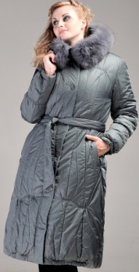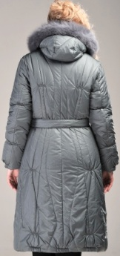13161 | №3 сирень 58,серый 48, черный 48, слива 56
№ 10 Цена 2900 | 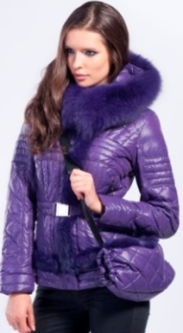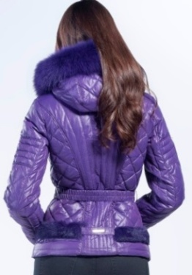191305 | №0 Серый 46, яркая сирень 50, 48
№ 11 Цена 3500 | Cf31(5146) | №3 Синий 52,58, Сирень 60, капучино 56,
№ 12 Цена 3500 | 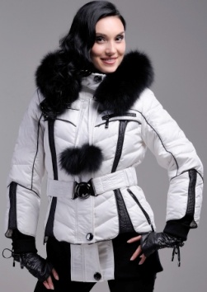2843 | № 0 Голубая XL
№ 13 Цена 3500 | 9-8630 | Сирень S
№ 14 Цена 2500 | 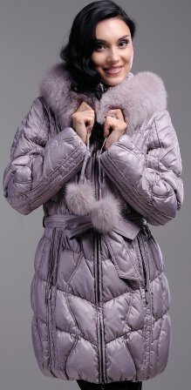J12D12 | №0 Лаванда S
№ 16 Цена 2900 | 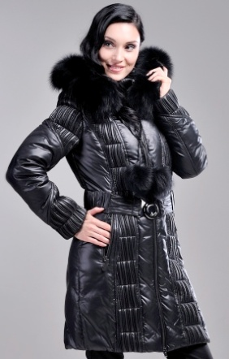29MZ | №0 фисташка L, M, S
№ 17 Цена 2900 | 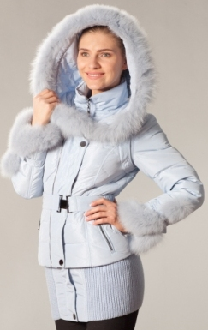20MZ | серый 46(без 1го манжета), 50,48
№ 18 Цена 1000 | 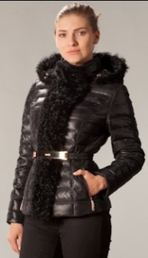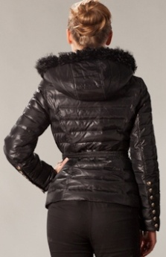1243 | №0 красный 50, 48
№ 19 Цена 2900 | 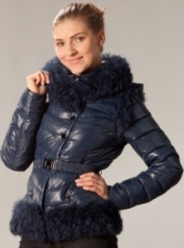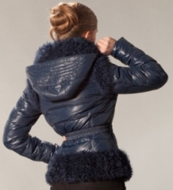71442  71465 | №0 красный 44 , рыжий 48
№ 20 Цена 1500 | 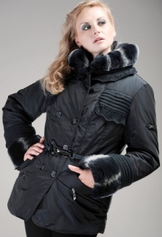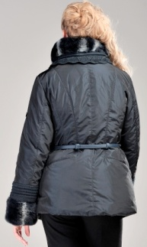881080 | №0 беж 46
№ 21 Цена 2900 | 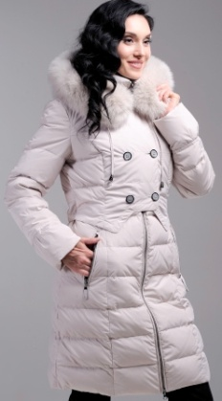56B MZ | №0 Серый 44, беж46
№22 Цена 2900 | 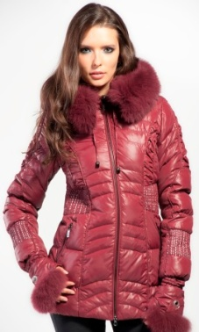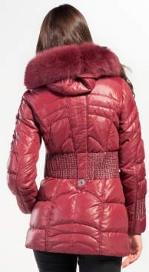1027 | №0 Бордо 50, 46
№ 23 Цена 2900 | 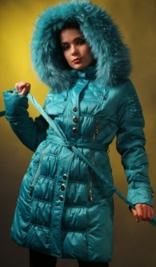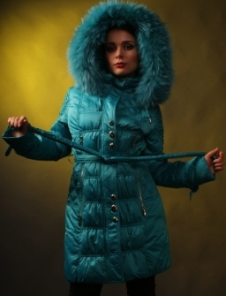11-8680 | №0 бирюза xl, m, черный m
№ 24 Цена 1500 | 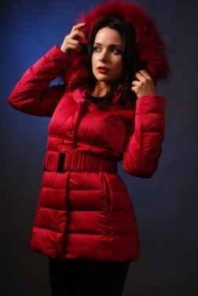1030 чернобурка | №0 белый 48
№ 26 Цена 2900 | 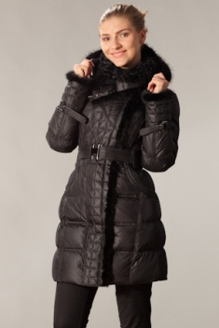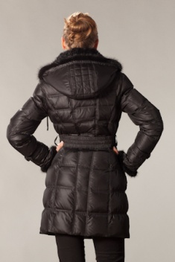191309 | Черный 42,
№ 28 Цена 3500 | 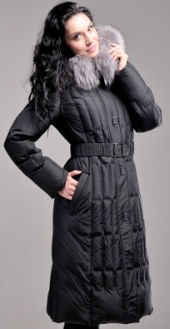J12D17 | Черный 46
№ 29 Цена 1500 | 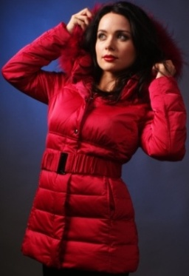71177 | Черный s

